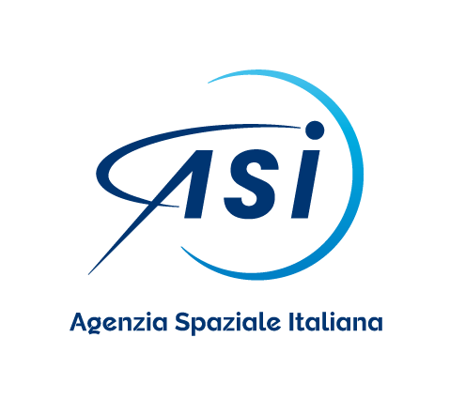

**L'AGENZIA SPAZIALE ITALIANA PRESENTE AL SALONE INTERNAZIONALE DELL'AERONAUTICA E DELLO SPAZIO DI PARIGI - LE BOURGET**

*L'ASI parteciperà con un proprio stand istituzionale. Sarà presente anche una delegazione guidata dal presidente Teodoro Valente*

**Roma, 12 giugno 2025** - L’Agenzia Spaziale Italiana (ASI) sarà presente al Salon International de l’Aéronautique et de l’Espace-International Paris Air Show di Le Bourget dal 16 al 22 giugno. Giunto quest’anno alla sua 55esima edizione, l’appuntamento rappresenta una prestigiosa vetrina all’interno della quale l’ASI, con un proprio stand istituzionale, racconterà le sue principali aree di attività: Osservazione della Terra, Esplorazione robotica e umana dello Spazio, Accesso allo Spazio, Telecomunicazioni e Navigazione e le nuove frontiere della Space economy.

La manifestazione biennale da oltre un secolo rappresenta uno dei più importanti saloni aeronautici internazionali dove i professionisti condividono il loro know-how. Al salone, verranno presentate le ultime innovazioni tecnologiche, e come consuetudine si riuniranno tutti gli operatori del settore spaziale e aerospaziale a livello mondiale.

L’edizione 2025, inoltre, presenterà una novità: il Paris Space Hub, uno spazio espositivo dedicato agli scambi B2B e all’innovazione nel settore spaziale. L’hub riunirà agenzie spaziali, espositori industriali e istituzionali del settore spaziale, oltre a un’area di discussione e animazione su temi quali ambiente e clima, connettività e digitale, difesa e sicurezza, trasporti ed esplorazione.

Durante la manifestazione, il presidente ASI Teodoro Valente alla guida della delegazione incontrerà rappresentanti di istituzioni, delegazioni di agenzie spaziali ed esponenti del mondo industriale.

Lo stand dell’ASI sarà come di consueto uno «spazio» tutto italiano dedicato alle delegazioni istituzionali italiane, alle associazioni e federazioni nazionali di categorie rappresentate da AIAD, AIPAS e ASAS, e all’intera filiera.

Per maggiori informazioni: <https://www.asi.it/event/international-paris-air-show/>

**Per maggiori info:**

Media Relations

Agenzia Spaziale Italiana, tel. 06 8567 / 887 – 655 – 431 [stampa@asi.it](mailto:stampa@asi.it)